**Bài giới thiệu sách tháng 9/2024**

**Chủ đề: An toàn giao thông**

*Kính thưa các thầy cô giáo và các em học sinh thân mến!*

Cuộc sống xung quanh chúng ta là cả một thế giới muôn màu. Tham gia và khám phá thế giới đó là một nhu cầu thiết yếu, nhất là ở độ tuổi của các em học sinh. Tuy nhiên cuộc sống có nhiều tiềm ẩn rất nhiều nguy cơ mà ngay cả người lớn cũng khó lường trước được: tai nạn giao thông, đuối nước, bạo lực học đường, tai nạn thương tích, ngộ độc…

Để tránh những điều đáng tiếc có thể xảy ra, các em cần trang bị cho mình những kỹ năng và kiến thức cơ bản, nhằm tự bảo vệ mình, và nếu có thể, giúp đỡ bạn bè, người thân trong trường hợp khẩn cấp.

Trong buổi giới thiệu sách ngày hôm nay tôi xin giới thiệu đến các thầy cô cùng các em học sinh cuốn sách **“Cẩm nang giao thông an toàn”** do tác giả Nguyễn Thị Thanh Thủy biên soạn và được thẩm định bởi Ủy ban ATGT quốc gia.

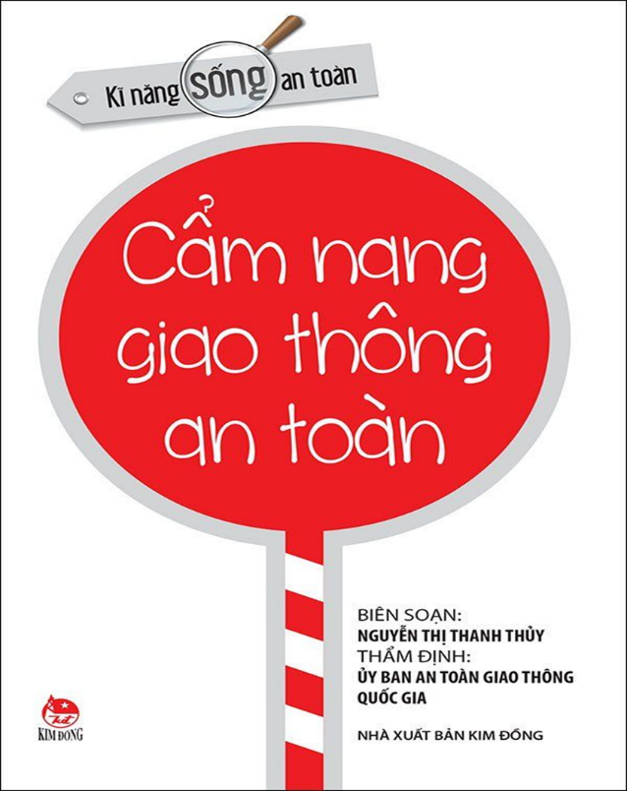

Thưa các thầy cô và các em học sinh, theo số liệu của Ủy ban An toàn giao thông Quốc gia, 6 tháng đầu năm 2024 trên toàn quốc đã xảy ra 12.350 vụ tai nạn giao thông (TNGT), làm chết 5.343 người, bị thương 9.552 người. So với cùng kỳ năm 2023, tăng 1.665 vụ (tăng 15,58%), giảm 634 người chết (giảm10,61%), tăng 2.426 người bị thương (tăng 34%).

An toàn giao thông đã và đang luôn là vấn đề nhức nhối của toàn Xã hội, nó cũng chính một trong những vấn đề được quan tâm hàng đầu hiện nay

Chúng ta đều biết tai nạn giao thông đã gây ra nỗi đau cho biết bao gia đình, hủy hoại tương lai của biết bao bạn nhỏ. Và để giảm bớt nỗi đau đó, mỗi chúng ta cần thay đổi nhận thức, nâng cao ý thức chấp hành luật lệ giao thông và kỹ năng tham gia giao thông an toàn

Việc chủ động tìm kiếm kiến thức, kỹ năng về an toàn giao thông – Đó chính là cách để bảo vệ chính mình, đồng thời góp phần tạo dựng một môi trường an toàn giao thông cho toàn xã hội

Thông qua 46 trang giấy in trên khổ 12 x 19cm do nhà xuất bản Kim Đồng phát hành năm 2019, “Cẩm nang Kỹ năng An toàn giao thông” sẽ giúp các em học sinh trang bị được những kỹ năng và kiến thức cơ bản nhất để các em có thể tham gia giao thông một cách đúng luật và an toàn.

Nội dung cuốn sách bao gồm:

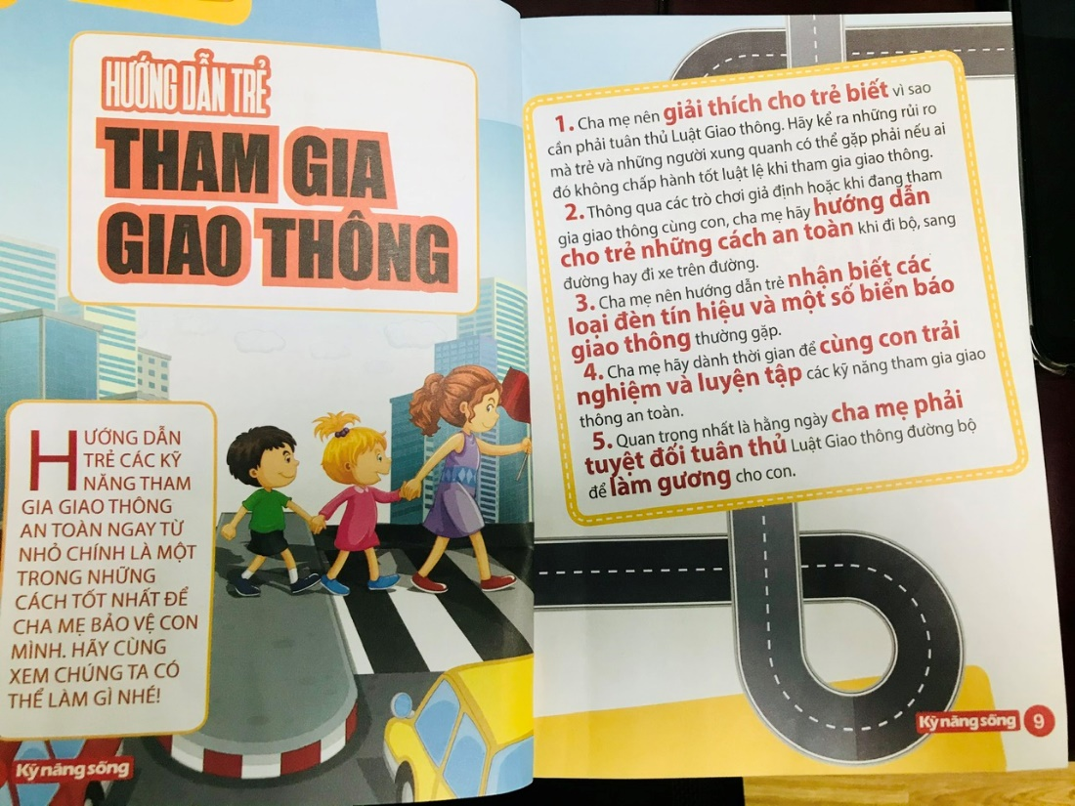

Hướng dẫn trẻ tham gia giao thông

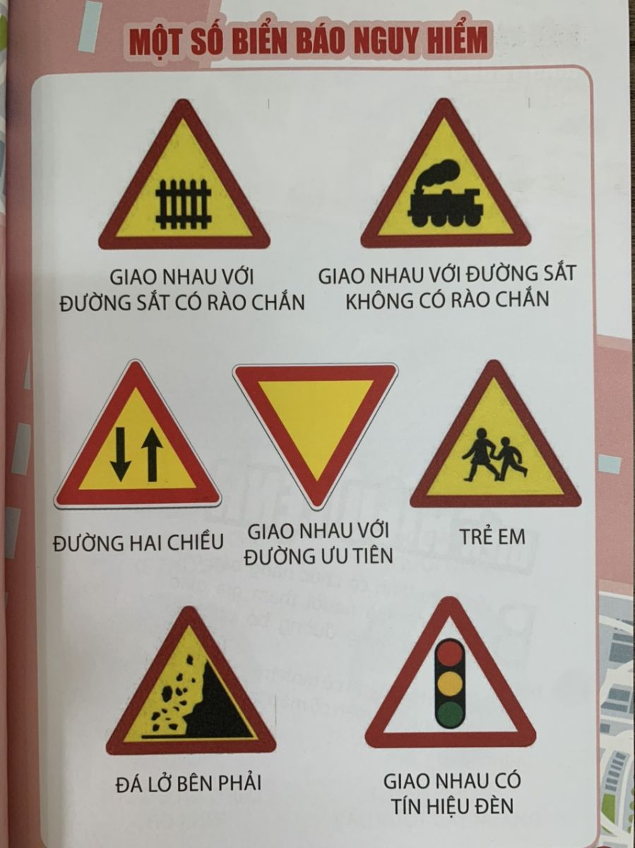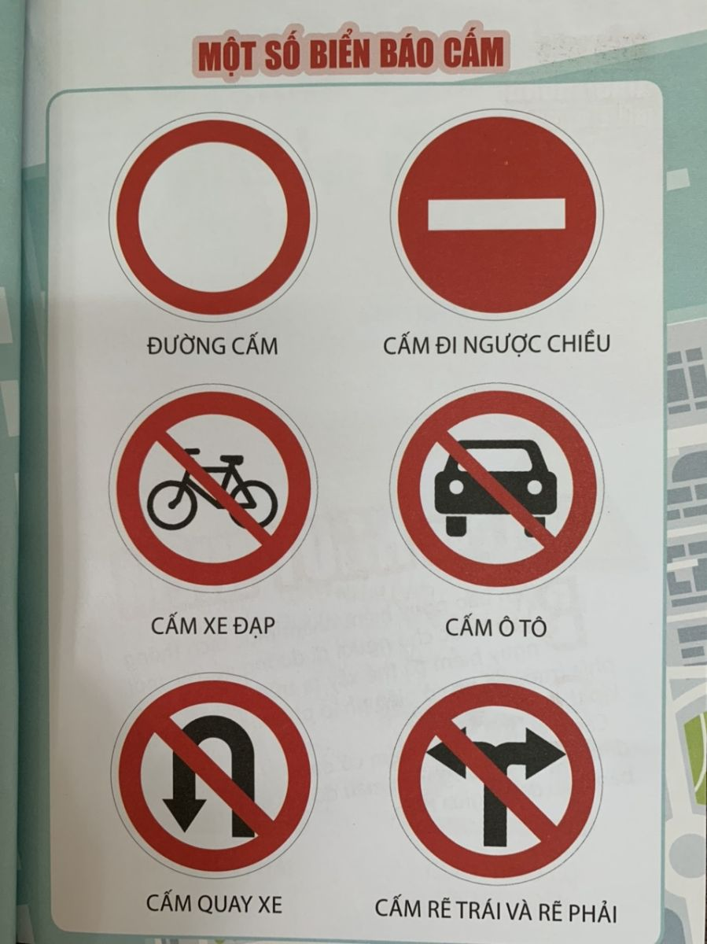

Một số biển báo giao thông

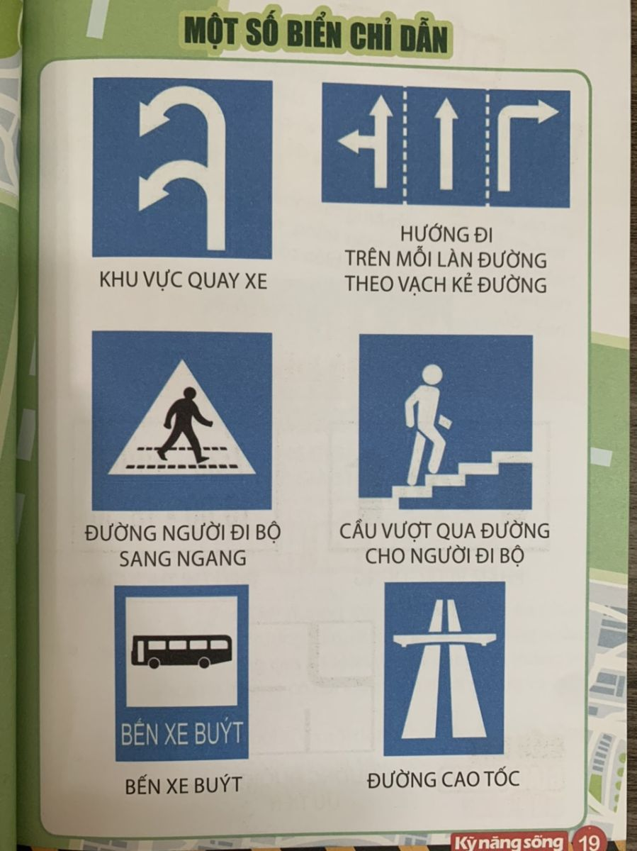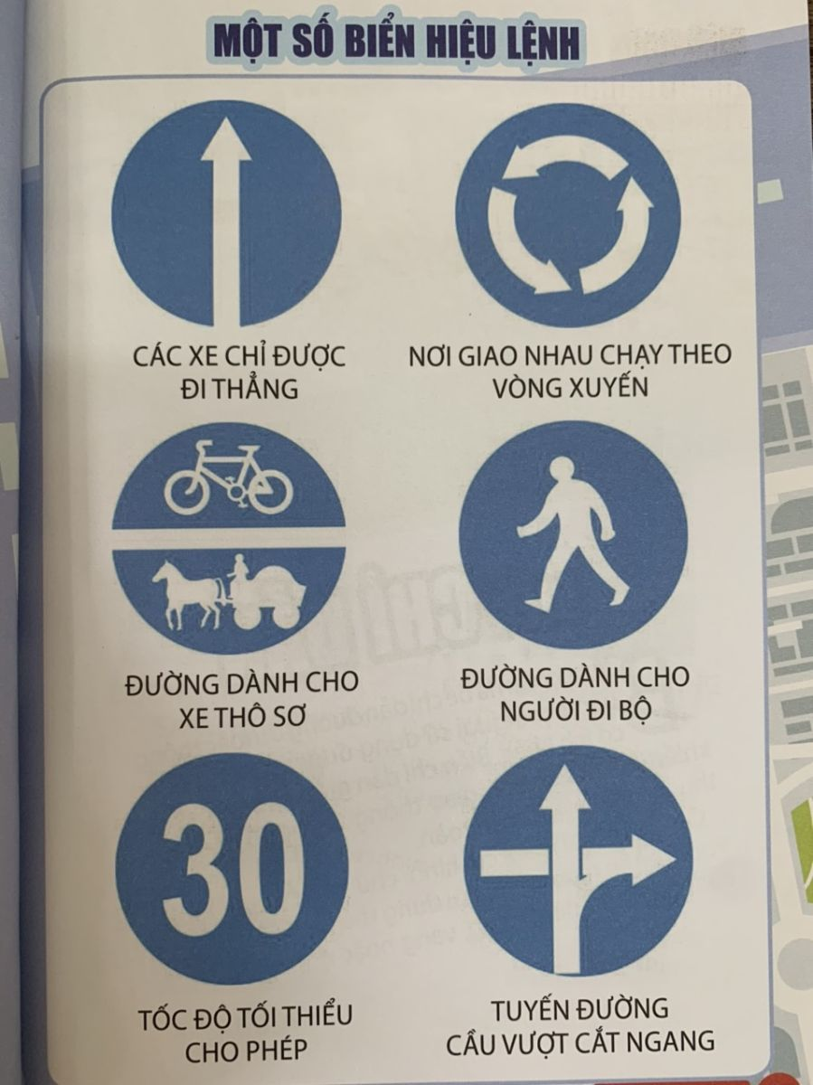

Một số biển chỉ dẫn và hiệu lệnh

Và còn rất nhiều điều thú vị ở trong cuốn sách đang đón chờ các em khám phá, các em hãy tìm đọc, chia sẻ và lan tỏa những điều mình học hỏi được từ cuốn cẩm nang này tới những người xung quang, để tất cả mọi người từng bước nâng cao ý thức chấp hành luật lệ giao thông. Các em hãy tới thư viện nhà trường để tim đọc cuốn cẩm nang này nhé